**Título: Ecuaciones de valor y Flujos de Efectivo.**

PRESENTADOR: ¡Hola Animathicos! Como siempre, esperamos que se encuentren bien y gracias por acompañarnos en este nuevo video.

PRESENTADOR: En los videos anteriores definimos lo que es una tasa de interés, vimos diferentes esquemas de tipos de interés y algunos ejemplos.

ANIMACIÓN: Recomiendo colocar nubes que vayan saliendo y flotando con los nombres de los temas que ya se han cubierto.

PRESENTADOR: Intuitivamente vimos la importancia de las tasas de interés al momento de invertir en un producto financiero o bien solicitar un préstamo. Sin embargo, nos falta analizar un componente importante dentro de este análisis y este son los flujos de efectivo en el tiempo.

ANIMACIÓN: Mantener las nubes flotantes y que se agregue una nube que diga flujos de efectivo en el tiempo.

PRESENTADOR: En el mundo real cuando recibimos pagos por una inversión o bien realizamos pagos por una deuda, estos no suelen ser en una fecha específica. Entonces para saber el valor del dinero realmente en cualquier punto del tiempo es necesario plantear una ecuación de valor que vaya descontando los flujos de efectivo al punto del tiempo donde queremos saber el valor del dinero.

ANIMACIÓN: Colocar una línea del tiempo con muchos puntos y que vayan apareciendo montos de dinero en cada punto. Esto se puede hacern manim o con cuadros de texto.

PRESENTADOR: Esto último puede sonar un poco complicado, entonces vamos por partes.

PRESENTADOR: ¿Qué es un flujo de efectivo?

ANIMACIÓN: Poner a una persona animada frustrada o cuestionándose.

PRESENTADOR: El flujo de efectivo o Cashflow en inglés es la entrada y salida de dinero a lo largo del tiempo.

PRESENTADOR: Por ejemplo, los intereses que recibimos periódicamente producidos por una inversión son flujos de efectivo ya que a lo largo del tiempo vamos recibiendo pagos de dinero hasta el final de nuestra inversión.

ANIMACIÓN: Poner a una persona hablando y en una viñeta ir colocando la definición de flujo de efectivo al mismo poner nuevamente una línea del tiempo con distintos flujos de efectivo en varios puntos de la línea.

PRESENTADOR: Ahora, ¿A qué nos referimos cuando hablamos de descontar flujos de efectivo?

ANIMACIÓN: Poner a una persona animada preguntándose lo de arriba?

PRESENTADOR: El Flujo de Efectivo Descontado intenta calcular el valor de una inversión o préstamo en cualquier punto del tiempo, basado en proyecciones de cuánto dinero generará en el futuro.

ANIMACIÓN: Colocar una línea del tiempo con montos de dinero en diferentes puntos y con flechas que vayan desde ese punto hasta el inicio de la línea del tiempo (se puede hacer en manim o bien en cuadros de texto)

PRESENTADOR: Veamos un ejemplo donde sería necesario plantear una ecuación de valor.

PRESENTADOR: Supongamos que una empresa nos invita a invertir en un nuevo proyecto que tienen. Es necesaria una inversión de $11,000,000 y la empresa promete pagarnos esta inversión durante 5 años con los siguientes flujos de efectivos:

| Tiempo | Flujo de Efectivo |
| --- | --- |
| 1 | 1,000,000 |
| 2 | 1,000,000 |
| 3 | 4,000,000 |
| 4 | 4,000,000 |
| 4 | 6,000,000 |

PRESENTADOR: También asumimos una tasa de interés efectiva anual del 5%.

ANIMACIÓN: Recomiendo colocar los datos en cuadros de texto y el problema mientras se va leyendo, que todo vaya apareciendo conforme se va leyendo.

PRESENTADOR: Entonces, por el valor del dinero en el tiempo sabemos que los flujos de efectivo que recibamos cada año no valen lo mismo al inicio de nuestra inversión ni al final de la misma.

ANIMACIÓN: Colocar una animación como la siguiente:

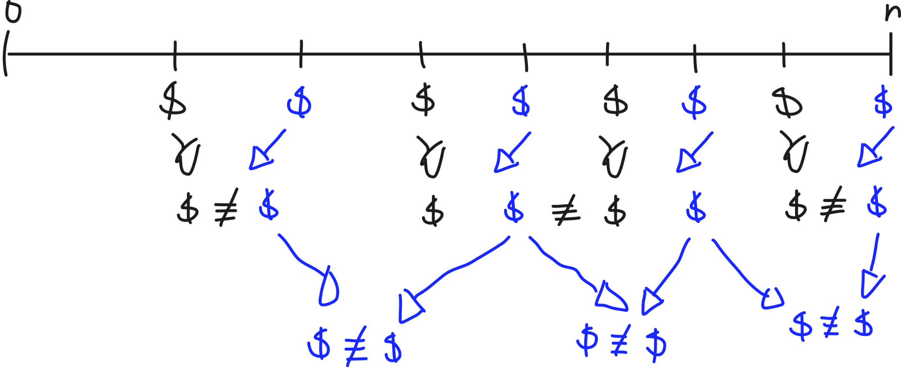

Haciendo referencia a que los flujos de efectivo no son equivalentes si están en diferentes puntos del tiempo.

PRESENTADOR: Entonces nos gustaría saber el valor de cada flujo de efectivo al inicio de nuestra inversión con el fin de saber si nos es conveniente o no invertir en el proyecto. Aquí entra el concepto de ecuación de valor para volver comparables los flujos de efectivo en el tiempo.

ANIMACIÓN: Recomiendo colocar una animación como la siguiente:

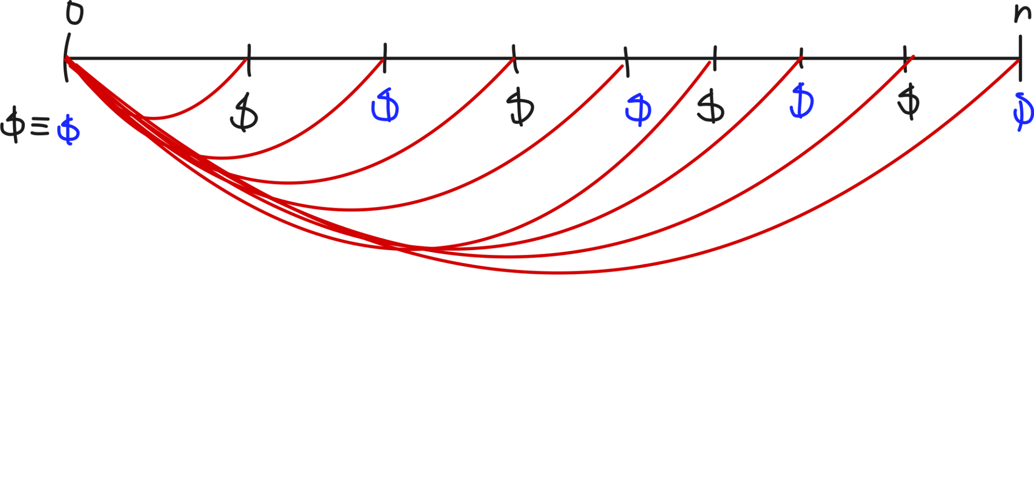

Haciendo referencia de que en el mismo punto del tiempo ya son comparables los flujos de tiempo.

PRESENTADOR: Antes de terminar el ejemplo hablemos de los conceptos de Valor Presente y Valor Futuro.

ANIMACIÓN: Recomiendo colocar una imagen de alto, como de DETENTE, y luego poner a una persona animada diciendo que hay que ver los conceptos de valor futuro y valor presente, que estos aparezcan flotando escritos en un pizarrón verde.

PRESENTADOR: El valor presente (VP) es el valor que tiene a día de hoy un determinado flujo de efectivo que recibiremos o pagaremos en el futuro.Es decir, el valor presente es una fórmula que nos permite calcular cuál es el valor que tiene un flujo de efectivo en este instante el cual que no recibiremos ahora mismo, sino en el futuro.

ANIMACIÓN: Recomiendo que la definición vaya apareciendo conforme se va leyendo.

PRESENTADOR: La expresión de Valor Presente para un solo flujo de efectivo es la siguiente:

$VP =\frac{F}{\prod_{i = 1}^{n}{}(1+r)} =\frac{F}{{(1+r)}^{n}}$

F = Flujo de efectivo.

n = Número de periodos para llevar al presente el flujo de efectivo.

r = tasa de interés.

ANIMACIÓN: Recomiendo poner esta expresión debajo de la definición de valor presente. En Manim.

PRESENTADOR: La expresión de Valor Presente para varios flujos de efectivo es:

$VP = F_{0}+\frac{F_{1}}{{(1+r)}^{1}}+\frac{F_{2}}{{(1+r)}^{2}}+\frac{F_{3}}{{(1+r)}^{3}}+...+\frac{F_{n}}{{(1+r)}^{n}}$

$VP$ = $\sum_{i =0}^{n}{}\frac{F_{i}}{{(1+r)}^{i}}= F_{0}+\sum_{i = 1}^{n}{}\frac{F_{i}}{{(1+r)}^{i}}$

PRESENTADOR: Donde:

VP = Valor Presente

Fi = Flujo de efectivo del tiempo i.

r = Tasa de interés.

ANIMACIÓN: En otra diapositiva colocar la misma definición en palabras pero ahora cambiar la expresión anterior por esta. En Manim.

PRESENTADOR: Por practicidad denotaremos a $(\frac{1}{1+r})^t$ y $e^{-δt}$ como $V^{t}$.

ANIMACIÓN: Agregar esto como nota hasta abajo de la diapositiva.

PRESENTADOR: El valor futuro (VF) nos permite calcular cómo se modificará el valor del dinero que tenemos actualmente (en el día de hoy) considerando las distintas alternativas de inversión que tenemos disponibles o deudas que tengamos. Para poder calcular el VF necesitamos conocer el valor de nuestro dinero en el momento actual y la tasa de interés que se le aplicará en los períodos siguientes.

ANIMACIÓN: Recomiendo que la definición vaya apareciendo conforme se va leyendo.

PRESENTADOR: La expresión de Valor Futuro para un solo flujo de efectivo es la siguiente:

$VF = F\prod_{i = 1}^{n}{}(1+r) = F{(1+r)}^{n}$

PRESENTADOR: Donde:

F = Flujo de efectivo.

n = Número de periodos para llevar al futuro el flujo de efectivo.

r = tasa de interés.

ANIMACIÓN: Recomiendo poner esta expresión debajo de la definición de valor futuro. En Manim.

PRESENTADOR: La expresión de Valor Futuro para varios flujos de efectivo es la siguiente:

$VF = \sum_{i = 0}^{n}{}F_{i}{(1+r)}^{n-i}= {F_{0}(1+r)^n+F}_{n}(1+r)^(n-n) +\sum_{i = 1}^{n-1}{}F_{i}{(1+r)}^{n-i}=$

${=F}_{0}(1+r)^n+\sum_{i = 1}^{n-1}{}F_{i}{(1+r)}^{n-i} +F_{n}$

PRESENTADOR: Donde:

F_i = Flujo de efectivo a tiempo i.

n = Número de periodos para llevar al futuro el flujo de efectivo.

r = tasa de interés.

ANIMACIÓN: En otra diapositiva colocar la misma definición en palabras pero ahora cambiar la expresión anterior por esta. En manim.

PRESENTADOR: Es importante resaltar que en la expresión de Valor Futuro la F representa un flujo de efectivo. Supongamos que conocemos el valor final de nuestra inversión(VF) y la tasa de interés involucrada(r) , si quisiéramos saber el valor de nuestra inversión a día de hoy. Entonces despejando la incógnita F tendríamos que:

ANIMACIÓN: Recomiendo poner una señal de alerta amarilla cuando se diga lo de resaltar algo. Después cuando se mencione que se conoce el valor de la inversión a vencimiento que aparezca con una palomita a un lado, lo mismo para la tasa de interés y cuando se mencione el valor de la inversión al día de hoy poner un tache refiriéndose a que no conocemos ese valor.

PRESENTADOR:

$F = \frac{VF}{{(1+r)}^{n}}= VP$

F = Flujo de efectivo a tiempo i.

n = Número de periodos para llevar al futuro el flujo de efectivo.

r = tasa de interés

VF = Valor Futuro

VP = Valor Presente.

ANIMACIÓN: Colocar esta expresión hecha en manim, donde se indique que es cada cosa.

PRESENTADOR: Esto se parece a algo que vimos anteriormente…

PRESENTADOR: Así es, nos queda el valor presente de un solo flujo de efectivo a tiempo n.

$VP =\frac{F}{{(1+r)}^{n}}$

ANIMACIÓN: Aquí volver a colocar la expresión de valor presente para un flujo de efectivo.

PRESENTADOR: Esto es muy importante porque nos dice que hay una relación entre el Valor Futuro y el Valor presente. Como conclusión de este análisis podemos decir que a partir de uno siempre podemos encontrar el otro mientras exista una tasa de interés de por medio.

ANIMACIÓN: Poner en grande al valor futuro y al valor presente y en medio de ellos poner una flecha de ida y vuelta.

PRESENTADOR: ¿Recuerdan el ejemplo que estábamos viendo anteriormente? pues ahora que sabemos los conceptos Flujos de efectivo, Valor Presente y Valor futuro podemos resolver la incógnita de si nos convenía invertir o no en ese proyecto.

ANIMACIÓN: Poner a una persona recordando y que salgan las nubes del inicio pero ahora ya con todos los conceptos mencionados alrededor.

PRESENTADOR: Retomando los datos que teníamos: Una inversión de 11,000,000 la cual la empresa nos pagará durante 5 años, usando una tasa de interés del 5% anual efectiva los siguientes flujos de efectivo:

| Tiempo | Flujo de Efectivo |
| --- | --- |
| 1 | 1,000,000 |
| 2 | 1,000,000 |
| 3 | 4,000,000 |
| 4 | 4,000,000 |
| 5 | 6,000,000 |

ANIMACIÓN: Colocar los datos en cuadros de texto y que vayan apareciendo conforme se van mencionando.

PRESENTADOR: Entonces para saber si nos conviene o no invertir en este proyecto comparemos la suma de los flujos de efectivo al día de hoy vs nuestros 11,000,000 de inversión de tal forma que si el Valor Presente de la suma de estos flujos de efectivo es mayor que nuestra inversión inicial, querría decir que tendríamos una ganancia por lo tanto tal vez sea buena idea invertir en ese proyecto.

ANIMACIÓN: Cuando se dice lo de que la suma de los flujos tiene que ser mayor, colocarlo explícitamente así: SUMA de Flujos de efectivo a valor presente > Inversión Inicial -> entonces si invierto.

PRESENTADOR: Analizando esto puramente desde el punto de vista de la expresión de Valor Presente tenemos lo siguiente:

ANIMACIÓN: Colocar en cuadro de texto las palabras perspectiva valor presente:

PRESENTADOR: Notemos que nosotros no tenemos flujo de efectivo a tiempo 0 por lo tanto F0 = 0.

ANIMACIÓN: Poner una línea del tiempo donde estén todos los flujos de efectivo en su respectivo tiempo.

PRESENTADOR: En el año 1 nos pagarán 1,000,000 por lo que debemos descontar este flujo un periodo hacia el día de hoy usando la tasa de interés anual efectiva del 5% , esto es:

${VP}_{1}= \frac{1,000,000}{(1.05)}=952,380.9524$

ANIMACIÓN: Colocar la expresión matemática e ir apareciendo algo así como Año: 1 | Pago: 1,000,000 | i = 5%, que vaya apareciendo esto conforme se va leyendo.

PRESENTADOR: En el año 2 nos pagarán 1,000,000 nuevamente por lo que debemos descontar este flujo ahora dos periodos hacia el día de hoy usando la tasa de interés anual efectiva del 5% , esto es:

${VP}_{2}= \frac{1,000,000}{{(1.05)}^{2}}=907,029.4785$

ANIMACIÓN: Colocar la expresión matemática e ir apareciendo algo así como Año: 2 | Pago: 1,000,000 | i = 5%, que vaya apareciendo esto conforme se va leyendo.

PRESENTADOR: Siguiendo esta lógica y usando la expresión de Valor Presente para varios flujos de efectivo tenemos que:

ANIMACIÓN: Poner una línea del tiempo donde estén todos los flujos de efectivo en su respectivo tiempo. Pero con una flecha desde cada punto hasta el inicio haciendo referencia que se están trayendo a tiempo 0.

$VP = \frac{1,000,000}{(1.05)} +\frac{1,000,000}{{(1.05)}^{2}} +\frac{4,000,000}{{(1.05)}^{3}}+\frac{4,000,000}{{(1.05)}^{4}}+\frac{6,000,000}{{(1.05)}^{5}} = 13,306,727.72$

ANIMACIÓN: Colocar la expresión hecha en manim.

PRESENTADOR: Restando el VP obtenido y nuestra inversión tenemos que el Retorno de nuestra inversión en monto será de:

ROI = $13,306,727.7-11,000,000 = 2,306,727.723$

PRESENTADOR: Por lo que en este caso nos conviene invertir en el proyecto debido a que tendremos una ganancia bruta de $2,306,727.723$.

ANIMACIÓN: Colocar el resultado en cuadros de texto y a una persona feliz con mucho dinero.

PRESENTADOR: Esto también se puede hacer usando un enfoque de valor futuro y valor presente al mismo tiempo, aunque suele ser un procedimiento más largo vamos a hacerlo para analizarlo de las dos maneras:

ANIMACIÓN: Colocar una mano de Alto, detente. Poner a una persona pensando: Si hay relación entre valor presente y valor futuro, ¿se podrá resolver esto desde un enfoque de valor futuro-valor presente?

PRESENTADOR: La idea es llevar todos los flujos de efectivo a un mismo tiempo y una vez todos en el mismo punto, podemos traernos todo ese monto a valor presente.

ANIMACIÓN: Colocar una línea del tiempo la cual tenga todos los flujos de efectivo con flechas que se dirijan al final del periodo de inversión asemejando que llevaremos todos los flujos a un mismo punto.

PRESENTADOR: Notemos que nosotros no tenemos flujo de efectivo a tiempo 0 por lo tanto F0 = 0.

PRESENTADOR: Entonces en el año 1 nos pagarán 1,000,000 y nuestra inversión termina en el año 5, por lo que habría que llevar a valor futuro este millón de pesos 4 periodos para que este flujo se encuentre al final de nuestra inversión.

${VF}_{1}=1,000,000(1.05)^4 = 1,215,506.25$

ANIMACIÓN: Colocar la expresión matemática e ir apareciendo algo así como Año: 1 | Pago: 1,000,000 | i = 5%, que vaya apareciendo esto conforme se va leyendo.

PRESENTADOR: En el año dos nos pagarán de nuevo 1,000,000 y nuestra inversión termina en el año 5, por lo tanto habría que llevar a valor futuro este millón de pesos 3 periodos para que este flujo se encuentre al final de nuestra inversión.

${VF}_{2}=1,000,000(1.05)^3 = 1,157,625$

ANIMACIÓN: Colocar la expresión matemática e ir apareciendo algo así como Año: 1 | Pago: 1,000,000 | i = 5%, que vaya apareciendo esto conforme se va leyendo.

PRESENTADOR: Siguiendo esta lógica para los siguientes flujos de efectivo y usando la expresión de valor futuro, tenemos que:

ANIMACIÓN: Poner una línea del tiempo donde estén todos los flujos de efectivo en su respectivo tiempo. Pero con una flecha desde cada punto hasta el inicio haciendo referencia que se están llevando a tiempo n.

$VF = 1,000,000(1.05)^4 + 1,000,000(1.05)^3 +4,000,000(1.05)^2 + 4,000,000(1.05)^1$

$+ 6,000,000$

$VF= 16,983,131.85$

ANIMACIÓN: Colocar la expresión hecha en manim.

PRESENTADOR: Ahora que tenemos todos los flujos de efectivo en el mismo punto del tiempo, los traemos a valor presente solo que ahora tenemos un solo monto en conjunto, entonces basta con hacer lo siguiente:

ANIMACIÓN: Poner una línea del tiempo donde esté un solo flujo de efectivo a tiempo 5 y con una flecha que se dirija a tiempo 0.

$VP= \frac{16,983,131.85}{(1.05)^5}= 13,306,727.72$

ANIMACIÓN: Colocar la expresión hecha en manim.

PRESENTADOR: Restando el VP obtenido y nuestra inversión tenemos que el Retorno de nuestra inversión en monto será de:

ROI = $13,306,727.7-11,000,000 = 2,306,727.723$

PRESENTADOR: El cual es el mismo retorno que obtuvimos con el procedimiento anterior.

PRESENTADOR: Como conclusión podemos decir que si nos conviene invertir en este proyecto pues obtenemos un rendimiento en monto total de $2,306,727.723$.

ANIMACIÓN: Colocar el resultado en cuadros de texto y a una persona feliz con mucho dinero.

PRESENTADOR: Pero, ¿qué hubiera pasado si el monto inicial de la inversión hubiese sido de 14,000,000?

PRESENTADOR: Si realizamos la misma operación de retorno de inversión pero ahora con 14,000,000 en lugar de 11,000,000 tenemos que:

ROI = $13,306,727.7-14,000,000 = -69,3272.2771$

ANIMACIÓN: Colocar el resultado en cuadros de texto y a una persona triste con menos dinero.

PRESENTADOR: Como resultado del retorno de inversión tenemos un monto negativo lo cual indica que no estaríamos ganando valor del dinero a lo largo del tiempo.

ANIMACIÓN: Colocar a una persona triste.

PRESENTADOR: La reflexión importante de esto es que para poder hablar de ganancias sobre una inversión o pérdidas por alguna deuda, es necesario siempre comparar el dinero en el mismo punto del tiempo.

ANIMACIÓN: Poner la misma animación que anteriormente:



PRESENTADOR: Como vimos en los anteriores videos, el valor del dinero en el tiempo es variable por lo tanto no es lo mismo comparar 1,000,000 ahorita vs 1,000,000 dentro de dos años. En ese periodo de tiempo el dinero se va depreciando por lo que 1,000,000 de pesos en el futuro valdrá menos que 1,000,000 de pesos en este momento.

ANIMACIÓN: Poner la siguiente animación:

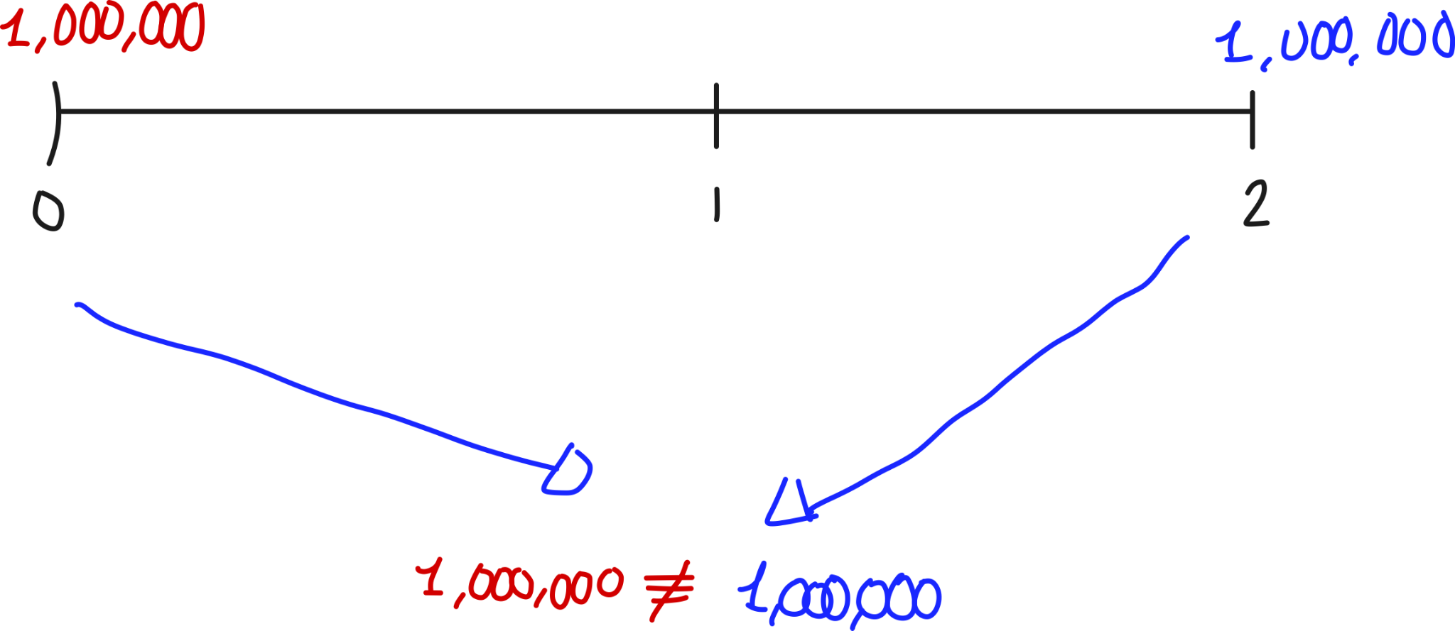

Esto hace referencia a que 1,000,000 ahorita no son iguales a 1,000,000 en dos años. Se puede complementar con una persona en tiempo comprando un auto con $1,000,000 y en tiempo 2 comprando ¾ del mismo auto con $1,000,000 haciendo semejanza que no le alcanza para lo mismo. (Tal vez poner una etiqueta que diga, si no recuerdan esto: Vean nuestro video del valor del dinero en el tiempo, creo si se llama así xdddd)

PRESENTADOR: Esta es la utilidad de descontar flujos de efectivo, esto nos ayuda a hacer comparaciones reales del dinero en un mismo punto del tiempo.

PRESENTADOR: Hasta aquí dejaremos el video de esta ocasión. Queremos plantearles la pregunta de ¿qué procedimiento o qué forma de analizar el descuento de flujos de efectivo les pareció más intuitiva?

ANIMACIÓN: Poner una personita Cuestionándose y que aparezcan los siguientes diagramas:

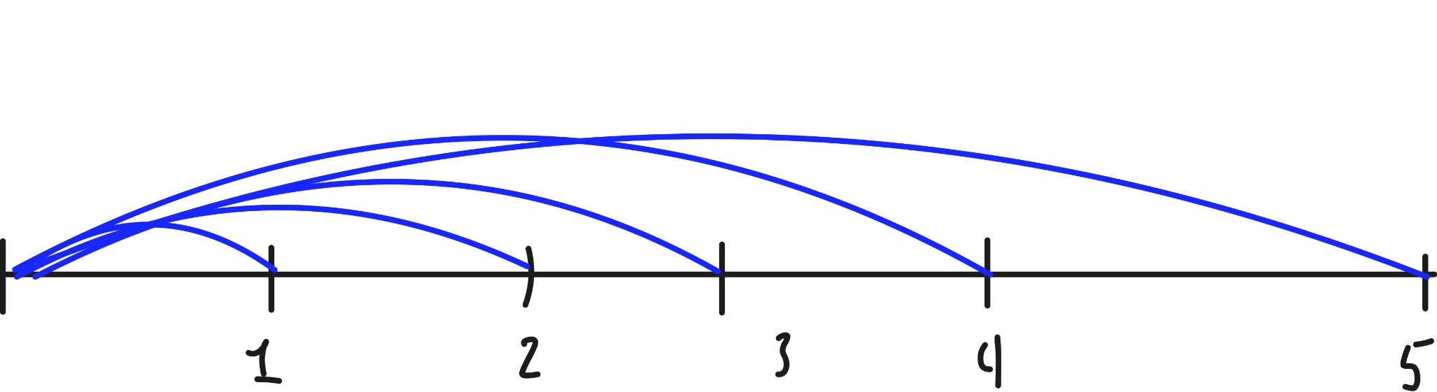

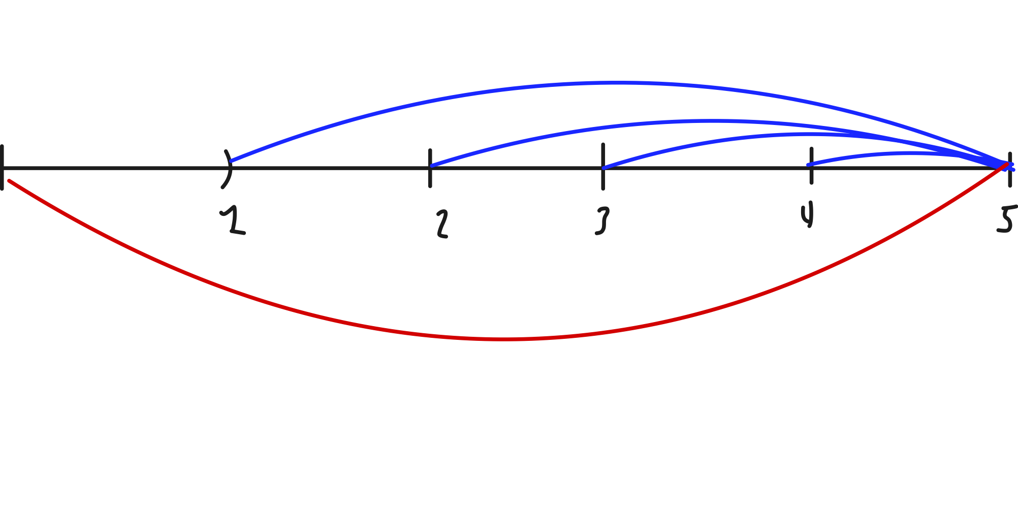

Los cuales hacen referencia a los procedimientos que se siguieron para resolver el problema.

PRESENTADOR: Con esto hemos concluido la primera unidad de matemáticas financieras que cubre los temas de inflación, tasas de interés, ecuaciones de valor y flujos de efectivo en el tiempo.

ANIMACIÓN: Poner unidad I, una lista e ir palomeando todos los temas que ya hemos cubierto.

PRESENTADOR: Nos vemos en el siguiente video capítulo Animathicos, no olviden suscribirse y picarle a la campanita para que les avise cada que subamos nuevo contenido al canal, si les gustó mucho o quieren hacer una retroalimentación de los videos, dejen sus comentarios en la parte de abajo, hasta la próxima! Gracias por acompañarnos a lo largo de esta unidad.

ANIMACIÓN: Imágen de salida.

<https://es.wikipedia.org/wiki/Valor_actual_neto>

G. Kellison, S. (2009). The Theory of Interest (3th ed.). EU: McGraw-Hill.